Đề ôn tập 2:Tính đóng gói, kế thừa, đa hình
Yêu cầu trả lời trực tiếp kết quả vào file word và nộp
- Định nghĩa tính kế thừa trong lập trình hướng đối tượng và cho biết lợi ích của nó. Cho ví dụ minh họa.
-ĐN:Cho phép tạo ra một lớp mới (lớp con) từ một lớp đã tồn tại (lớp cha).
Lớp con sẽ thừa hưởng các thuộc tính và phương thức (trừ các thành phần private) của lớp cha, đồng thời có thể bổ sung thêm các thành phần riêng của mình
-Lợi Ích:
+Tái sử dụng mã: Giúp giảm thiểu việc viết mã lặp lại, tiết kiệm thời gian và công sức.
+Tăng tính mở rộng: Cho phép dễ dàng mở rộng hệ thống bằng cách tạo ra các lớp con mới từ các lớp cha đã có.
+Tăng tính bảo trì: Giúp việc bảo trì hệ thống dễ dàng hơn do mã được tổ chức logic và hợp lý
- Ví dụ:
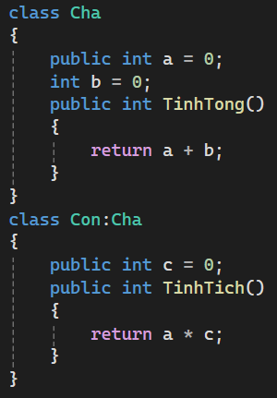

- Mô tả các tính năng của interface và sự khác nhau giữa interface và abstract class. Cho ví dụ minh họa.
-Tính năng của interface :
+Đa kế thừa: một lớp chỉ có thể kế thừa từ một lớp abstract duy nhất, trong khi một lớp có thể triển khai nhiều interface. Do đó, sử dụng interface cho phép bạn thừa hưởng từ nhiều nguồn khác nhau, cung cấp một tính linh hoạt cao hơn trong thiết kế.
+Interface: định nghĩa giao diện (hành vi) của một lớp. Interface chỉ khai báo các phương thức, thuộc tính và sự kiện, mà không cung cấp cách thức thực thi.
+Các lớp kế thừa từ interface phải cung cấp định nghĩa cho các thành viên được khai báo trong interface
- Abstract class:
+Triển khai mặc định: Lớp abstract có thể cung cấp triển khai mặc định cho một số phương thức, điều này có nghĩa là bạn có thể cung cấp một số logic chung cho các lớp con.
+Bảo vệ các phương thức abstract: Bạn có thể định nghĩa các phương thức abstract trong lớp abstract, buộc các lớp con phải triển khai chúng. Điều này giúp đảm bảo rằng các lớp con phải cung cấp triển khai cho các chức năng cần thiết.
+Kết hợp với các phương thức không abstract: Lớp abstract có thể chứa cả các phương thức abstract và không abstract, cho phép bạn kết hợp các hành vi cụ thể và chung trong cùng một lớp.

- Giải thích từ khóa virtual, override, và abstract và cho ví dụ minh họa.
- Virtual là một từ khóa được sử dụng để khai báo phương thức ảo (virtual method).
-Phương thức ảo là phương thức có thể được ghi đè (override) bởi phương thức con trong lớp kế thừa
- Abstract được sử dụng để khai báo một phương thức hoặc lớp là trừu tượng (abstract). Một phương thức trừu tượng không có phần triển khai và buộc các lớp dẫn xuất phải cung cấp cách triển khai cho phương thức này. Lớp chứa phương thức trừu tượng cũng phải được khai báo là trừu tượng và không thể tạo đối tượng từ lớp này.
-Ví dụ
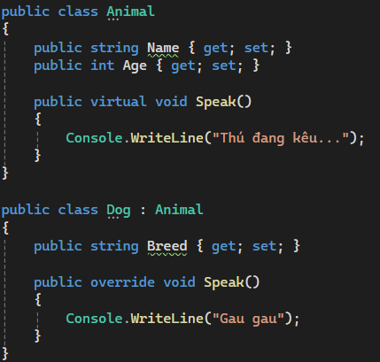
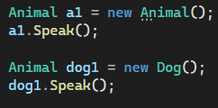
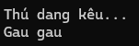
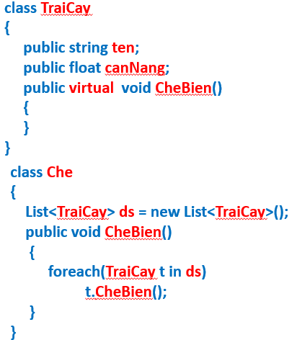
- Làm thế nào để một lớp có thể triển khai nhiều interface? Cho ví dụ minh họa.
- Một lớp có thể triển khai nhiều interface để kết hợp các hành vi và chức năng khác nhau được định nghĩa bởi các interface đó. Điều này cho phép lớp thực hiện nhiều tập các phương thức, mang lại tính linh hoạt và khả năng mở rộng cao.
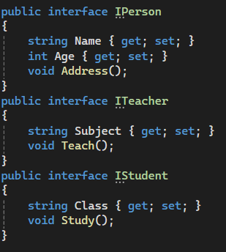

- Tại sao một interface không thể chứa các phương thức với phần thân có định nghĩa thực thi?
- Mục đích của interface:
+Interface được thiết kế để định nghĩa hành vi mà các lớp cần triển khai, không phải để cung cấp thực thi cụ thể cho hành vi đó. Việc cho phép interface chứa phần thân phương thức sẽ vi phạm mục đích này, biến interface thành một lớp trừu tượng với các phương thức cụ thể.
-Tính linh hoạt:
+Interface mang lại tính linh hoạt cho lập trình viên, cho phép các lớp triển khai hành vi theo cách riêng phù hợp với ngữ cảnh cụ thể. Nếu interface chứa phần thân phương thức, các lớp sẽ bị giới hạn bởi định nghĩa sẵn có, hạn chế khả năng tùy chỉnh và thích ứng.
-Tính trừu tượng:
+Interface đại diện cho mức độ trừu tượng cao trong lập trình, tập trung vào "gì" cần thực hiện thay vì "như thế nào". Việc cung cấp phần thân phương thức sẽ phá vỡ tính trừu tượng này, đưa interface về mức độ cụ thể hơn.

- Khả năng tương thích:
+Interface giúp đảm bảo khả năng tương thích giữa các lớp khác nhau bằng cách định nghĩa chuẩn giao tiếp chung. Nếu interface chứa phần thân phương thức, các lớp có thể hiểu và sử dụng interface theo những cách khác nhau, dẫn đến sự không nhất quán và tiềm ẩn rủi ro lỗi.
- Giải thích về tính đa hình (polymorphism). Cho ví dụ sử dụng interface để minh họa tính đa hình.
-Tính đa hình (Polymorphism) là một trong những trụ cột quan trọng của lập trình hướng đối tượng (OOP), cho phép các đối tượng thuộc các lớp khác nhau thực hiện cùng một hành động theo những cách khác nhau. Nói cách khác, đa hình giúp ta viết mã linh hoạt và tái sử dụng được, đồng thời đơn giản hóa việc xử lý các đối tượng khác nhau một cách thống nhất.

class NhanVienBanHang : IEmployee
{
private double luongCoBan;
private double hoaHong;

public NhanVienBanHang(double luongCoBan, double hoaHong)
{
this.luongCoBan = luongCoBan;
this.hoaHong = hoaHong;
}
public double TinhLuong()
{
return luongCoBan + hoaHong;
}
}
- Làm thế nào để một lớp có thể triển khai hai interface có phương thức trùng tên? Cho ví dụ minh họa
Khi một lớp triển khai hai interface có phương thức trùng tên, ta cần sử dụng từ khóa explicit để khai báo rõ ràng cách triển khai cho từng interface. Việc này nhằm tránh xung đột tên và đảm bảo tính rõ ràng cho mã nguồn.

interface ISpeakable
{
void Speak();
}

class Dog : IAnimal, ISpeakable
{
void IA.Speak()
{
Console.WriteLine("Woof!");
}
void ISpeakable.Speak()
{
Console.WriteLine("Bark!");
}
}
Thực hành 1:
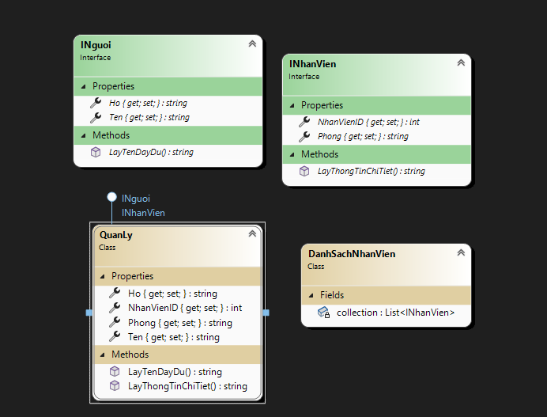
Từ lược đồ trên, tạo các lớp và bổ sung Phương thức tạo lập, toString
Trong lớp DanhSachNhanVien thực hiện các yêu cầu sau:
- Phương thức nhập thủ công
- Phương thức đọc và xuất dữ liệu từ file cho collection
- Từ các thuộc tính của các lớp xây dựng các phương thức tương ứng như tìm kiếm, sắp xếp, cập nhật, thêm, xóa, sửa…
Thực hành 2: Từ bài thực hành 1 bổ sung các yêu cầu sau:
- Thêm interface IKhaNangQuanLy với phương thức GanNhiemVu(string nhiemVu).
- Triển khai interface này trong lớp QuanLy và viết phương thức để gán công việc cho nhân viên.
- Tạo interface IBaoCao với phương thức TaoBaoCao().
- Triển khai interface này trong lớp QuanLy và viết phương thức để tạo báo cáo về nhân viên.
- Thêm tính năng lọc nhân viên theo phòng ban và hiển thị danh sách nhân viên thuộc phòng ban cụ thể.
- Viết phương thức để lọc và hiển thị danh sách các nhân viên thuộc một phòng ban xác định.
- Thêm thuộc tính Luong vào interface INhanVien và triển khai nó trong lớp QuanLy.
- Cập nhật lớp QuanLy để lưu trữ và hiển thị thông tin lương của nhân viên.
- Thêm interface IQuanLyLuong với phương thức TangLuong(double phanTram).
- Triển khai interface này trong lớp QuanLy và viết phương thức để tăng lương cho nhân viên theo phần trăm.
- Viết phương thức tìm kiếm và hiển thị thông tin của nhân viên theo tên.
- Phương thức này sẽ tìm và hiển thị thông tin của các nhân viên có tên chứa từ khóa tìm kiếm.
- Thêm tính năng tính toán và hiển thị tổng số lương của tất cả nhân viên.
- Viết phương thức để tính toán và hiển thị tổng số lương của tất cả nhân viên trong danh sách.
- Viết phương thức sắp xếp danh sách nhân viên theo tên và hiển thị danh sách sau khi sắp xếp.
- Phương thức này sẽ sắp xếp danh sách nhân viên theo tên (tăng dần hoặc giảm dần) và hiển thị kết quả.
- Từ các thuộc tính của các lớp mới bổ sung, xây dựng các phương thức tương ứng như tìm kiếm, sắp xếp, cập nhật, thêm, xóa, sửa…

